Město Turnov
ROZPIS
17. ROČNÍKU MEMORIÁLU LUDVÍKA DAŇKA
MEZINÁRODNÍCH ATLETICKÝCH ZÁVODŮ
TURNOVSKÝCH MEMORIÁLŮ 2016
Hotel Karel IV. Turnov
ZA PODPORY

AUTO JUNEK, s.r.o.
Turnov
ROZPIS 17. ROČNÍKU MEMORIÁLU LUDVÍKA DAŇKA
Pořadatel AC Turnov a Město Turnov, pod záštitou hejtmana Libereckého kraje Martina Půty, Ministerstva školství mládeže a tělovýchovy ČR,
Českého olympijského výboru, Českého atletického svazu, ČUS Semily
Termín úterý 24. května 2016 od 14.50 hod.
Místo konání Městský stadion Ludvíka Daňka v Turnově, Skálova ulice
Skálova 207, 511 01 Turnov (za sokolovnou)
Činovníci závodu ředitel závodu: František Svoboda technický ředitel: Pavel Mikeš hlavní rozhodčí: Miroslav Gregor technický delegát: Roman Málek lékař závodu: MUDr. Daniel Hodík režie závodu: Pavel Průša
Přihlášky podávají atletické oddíly na webové stránce ČAS – www.atletika.cz v termínu od 16. 5. do 20. 5. 2016 (24.00 hod.). Výběr startujících bude proveden 22. 5. 2016 po uzávěrce přihlášek a zveřejněn na stránkách: www.atletika.cz, http://memorial-ludvika-danka.acturnov.com
Výdej startovních čísel a úhrada startovného budou ukončeny vždy 60 min. před zahájením disciplíny! Nutné z důvodu vytvoření finálních startovních listin.

Startovné: 150,-Kč za každou přihlášenou a odprezentovanou
Startovné disciplínu, v případě přijetí přihlášky v den závodu 200,-Kč (pouze doplnění startovního pole) - nejpozději 60 min. před zahájením disciplíny.
Osobní prezentace závodníků 15-30 min. –před zahájením běžeckých disciplín
25-30 min. –před zahájením technických disciplín
Ke startu a sektorům budou - závodníci zaváděni vrchníkem disciplíny
Disciplíny Muži: 100 m, 200 m, 800 m, 110 m překážek, 400 m překážek, 1.500
m, dálka, tyč, disk, koule, oštěp Ženy: 100 m, 400 m, 800 m, dálka, výška
Memoriálové disciplíny disk mužů - Memoriál Ludvíka Daňka
800 m - Memoriál Antonína Lederera a Jaroslava Kašpárka
400 m překážek - Memoriál Michala Kobosila
Oštěp - Memoriál Antonína Koška
Tyč - Memoriál Františka Svobody
Stadion běžecká dráha a sektory jsou pokryty povrchem Conipur,
překážky a ostatní sportovní nářadí dodala firma Polanic.
Ceny za umístění na prvních šesti místech (ve všech disciplínách- mimo
hlavní disciplínu v hodu diskem mužů) - finanční odměna ve výši:
- místo - 4. 000,- Kč
- místo – 2. 000,- Kč
- místo – 1. 500,- Kč
- místo – 1. 000,- Kč
- místo – 800,- Kč
- místo - 700,- Kč
Rozcvičení pro všechny závodníky pouze na ploše pod stadionem, eventuálně v
parčíku přes ulici. K dispozici je velká sportovní hala (v sousedství stadionu).
Nedodržení tohoto bezpečnostního opatření bude potrestáno vyloučením závodníka ze soutěže. Pořadatelé věří, že všichni závodníci toto opatření pochopí a budou ho respektovat.
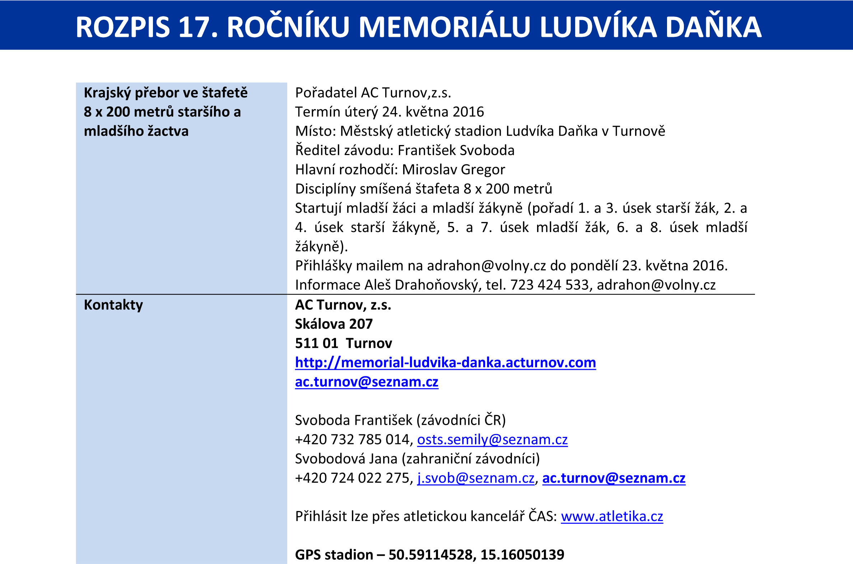
Město Turnov
